

Linux操作系统与内核分析

实验报告

院 别 | 计算机与通信工程学院
专业名称 | 计算机科学与技术
班级学号 | 20188068，180235
学生姓名 | 孔天欣

2021年4月22日
目 录
1 实验一 Linux 基本命令 1
1.1 实验名称 1
1.2 实验内容 1
1.3 实验总结 4
2 实验二 Linux系统管理 5
2.1 实验名称 5
2.2 实验内容 5
2.3 实验总结 9
3 实验三 服务器配置与管理 10
3.1 实验名称 10
3.2 实验内容 10
3.3 实验总结 13
4 实验四 Linux Shell 编程 14
4.1 实验名称 14
4.2 实验内容 14
4.3 实验总结 15
5 实验五 Linux 内核编译与运行 16
5.1 实验名称 16
5.2 实验内容 16
5.3 实验总结 19
6 实验六 Linux 内核模块编程 20
6.1 实验名称 20
6.2 实验内容 20
6.2 实验总结 21
7 实验七 Linux 内存管理 22
7.1 实验名称 22
7.2 实验内容 22
7.3 实验总结 23
8 实验八 Linux 设备驱动 24
8.1 实验名称 24
8.2 实验内容 24
8.3 实验总结 24

1 实验一 Linux 基本命令
  - 实验名称
Linux 基本命令
  - 实验内容
1. 查看Linux的内核版本
2. 查看网卡信息，可以看到IP地址是172.16.199.141
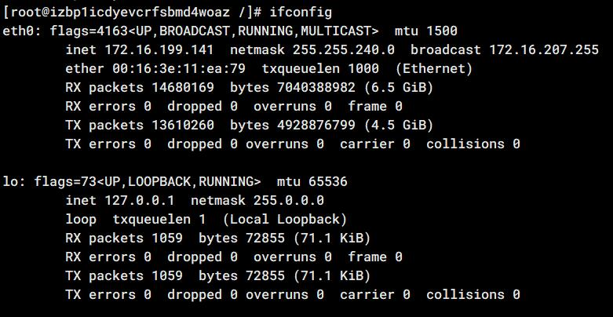
3. 搜索以asswd作为后缀的文件
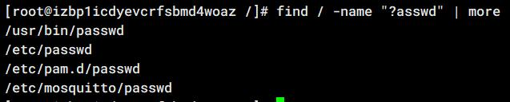
4. 查看文件passwd的内容
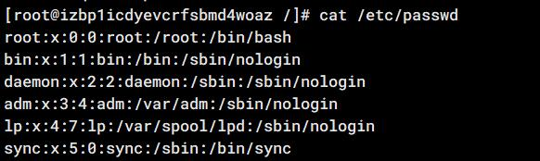
5. 通过管道过滤查找关键字“mysql”
6. 创建目录 test1和test2
7. 创建文本文件 mytext
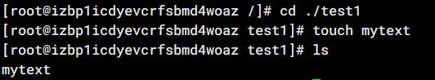
8. 编辑文件 mytext
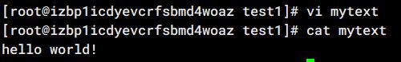
9. 复制文件
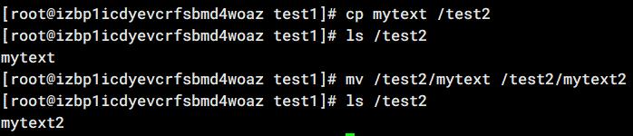
10. 删除/test1/mytext 文件
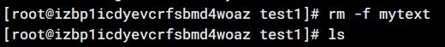
11. 彻底删除/test1 目录
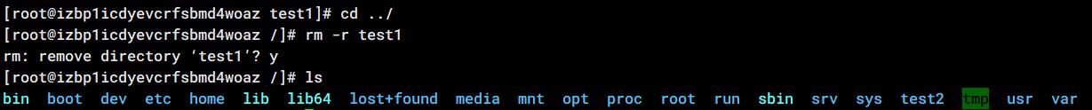
12. 强制删除/test2 中所有文件及目录
13. 新建用户testuser
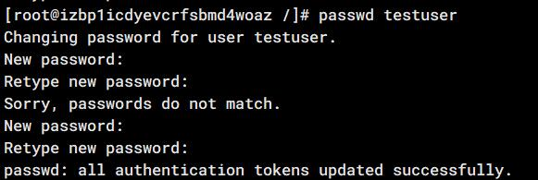
14. 切换并测试用户
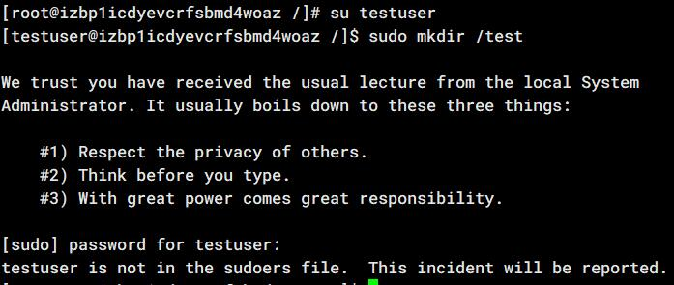
15. 修改用户权限，在系统管理员权限下将 testuser 用户添加至“wheel”组。
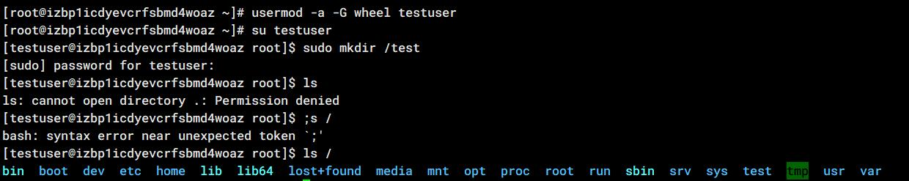
16. 查看用户组，可以看到testuser在wheel组。
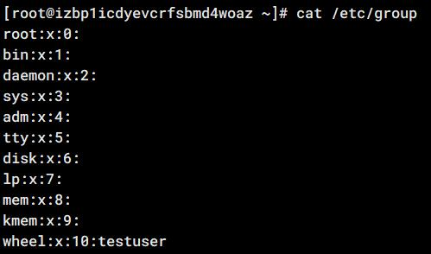
17. 压缩文件test.tar
18. 解压文件test.tar
19. 压缩文件test.tar.gz
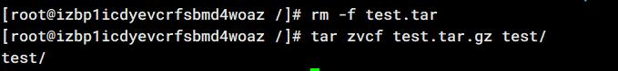
18. 解压文件test.tar.gz
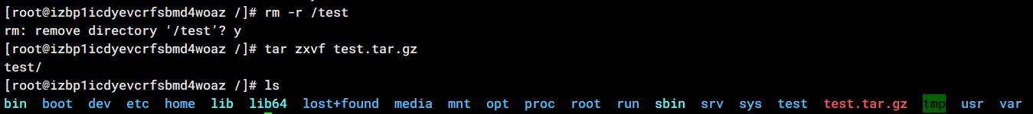
  - 实验总结
通过本次实验，本人初步掌握了Linux的基本命令，包括查看内核和网卡信息、进行目录和文件的生成和删除，压缩和解压以及进行用户的增删和修改权限等功能，了解了更多关于Linux的终端操作技巧。

2 实验二 Linux系统管理
  - 实验名称
Linux 系统管理
  - 实验内容
1. 在虚拟机使用ifconfig 查看网卡信息，网卡名为ens33
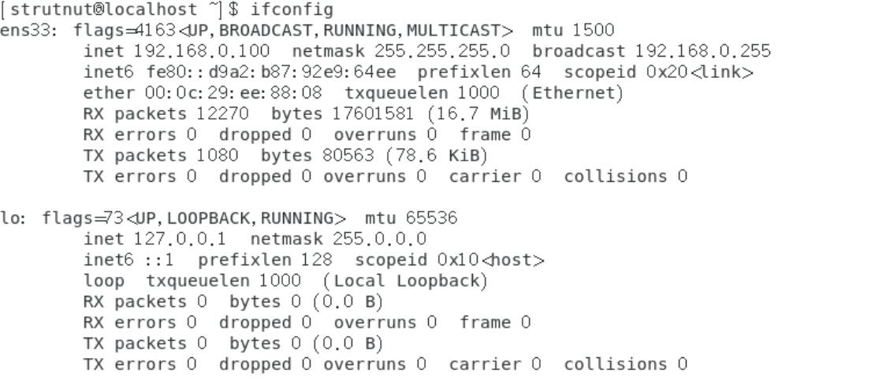
2. 查看网卡配置文件路径，ifcfg-ens33即网卡文件
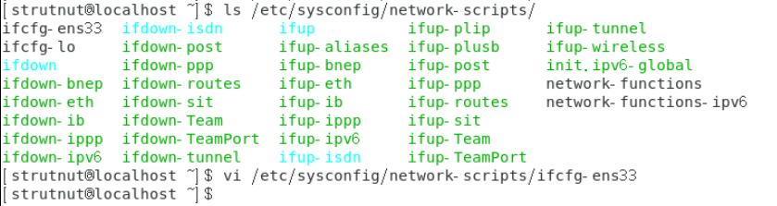
3. 修改文件，配置静态 IP为192.168.0.100
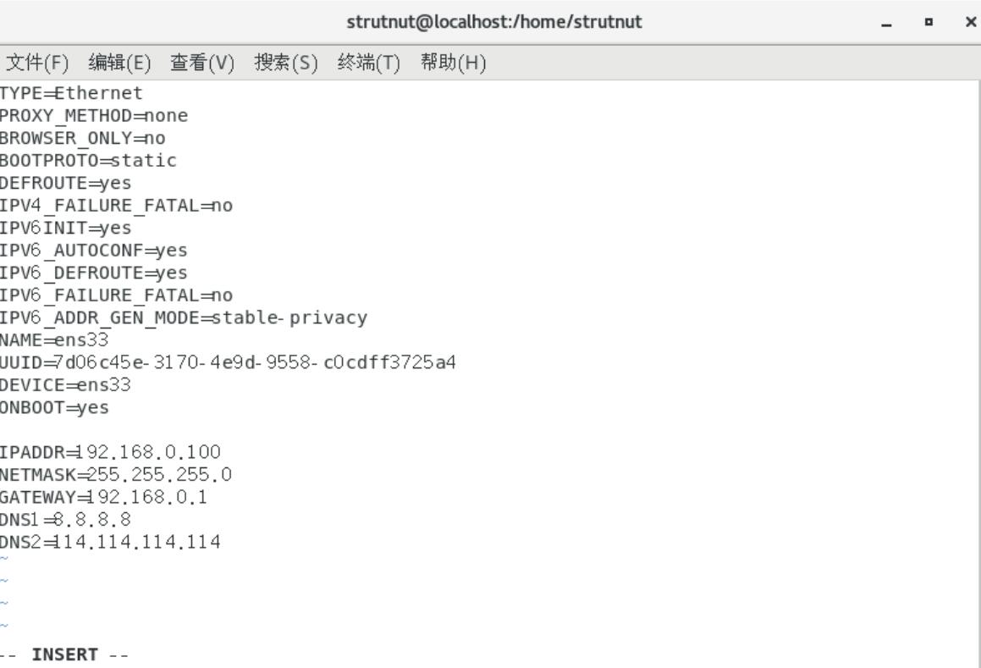
4. 重启网络服务
5. 查看系统开放端口
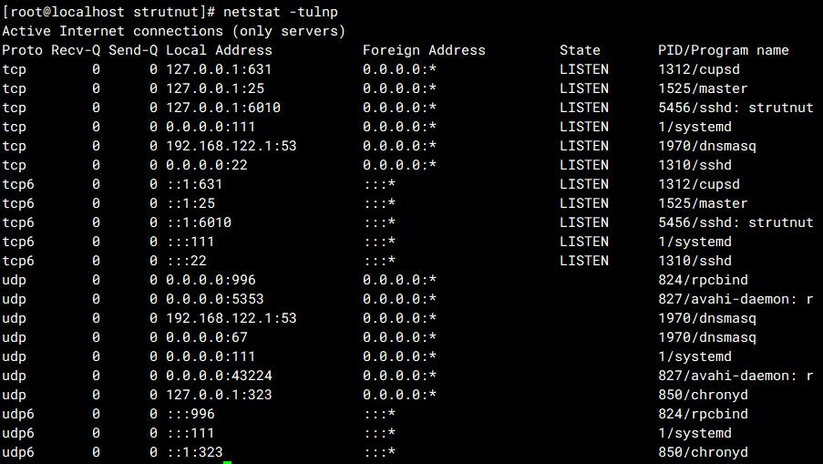
6. 查看端口111所对应服务
7. 查看进程
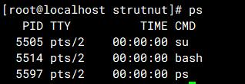
8. 查看详细进程信息
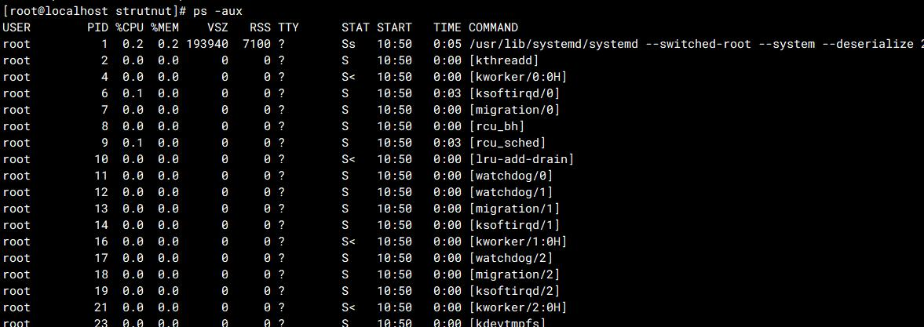
9. 按内存使用排序（升序）
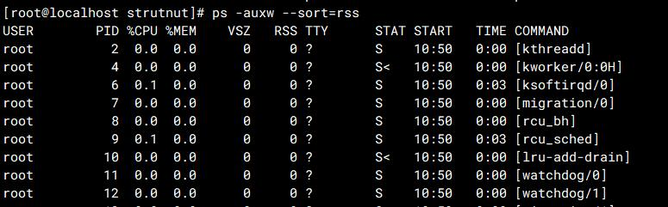
10. 按内存使用排序（降序）
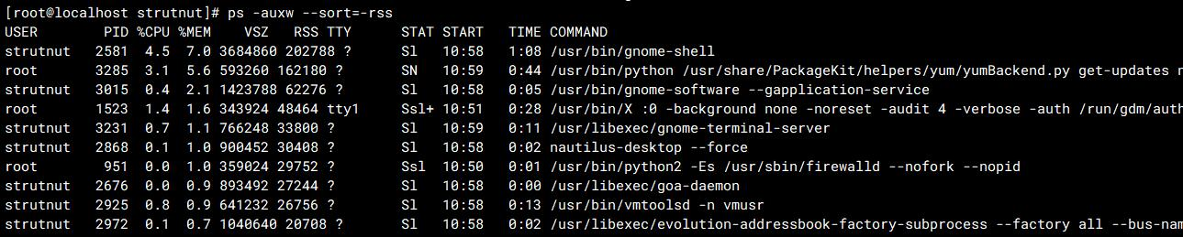
11. 按 CPU 使用排序（升序）
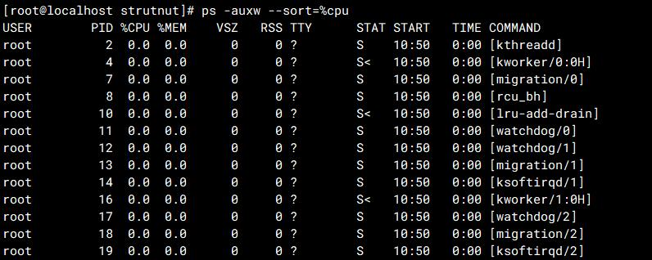
12. 按 CPU 使用排序（降序）
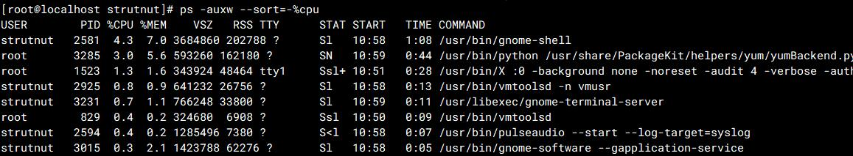
13. 查看系统进程信息
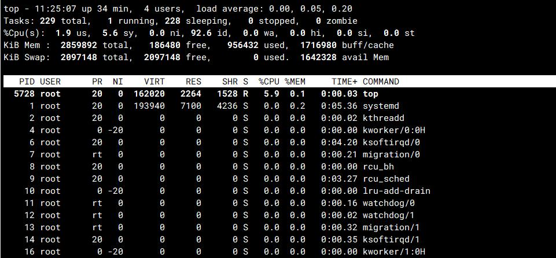
14. 终止进程5974并确认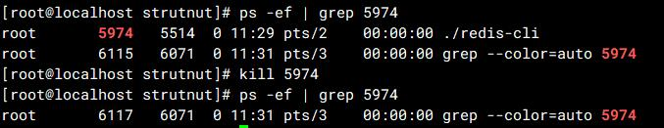
15. 查看磁盘使用情况
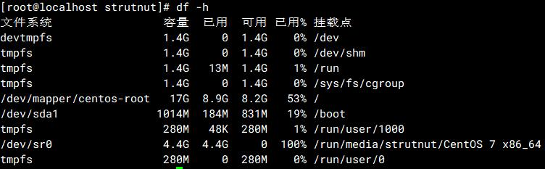
16. 查看目录所占空间
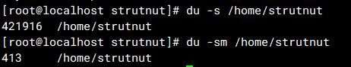
  - 实验总结
通过本次实验，本人掌握了Linux系统管理的相关命令，包括配置静态IP，查看活跃进程以及关键词排序，终止进程以及查看磁盘使用情况这些功能，本人的Linux操作系统使用熟练度得以提升。

3 实验三 服务器配置与管理

3.1 实验名称
服务器配置与管理

3.2 实验内容
1. 在线安装 Apache 服务器
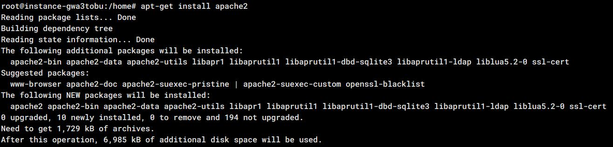
2. 手动启动apache服务
3. 测试apache
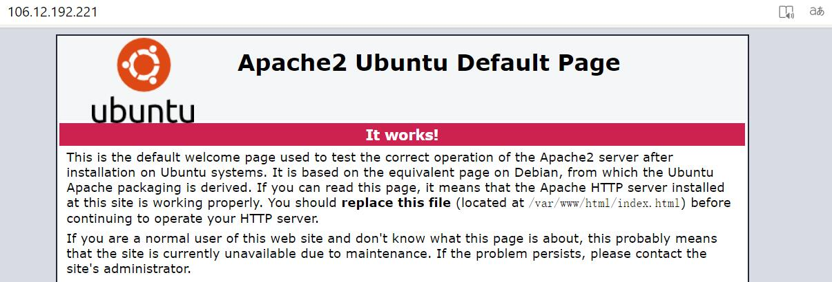
4. 安装 MariaDB 服务
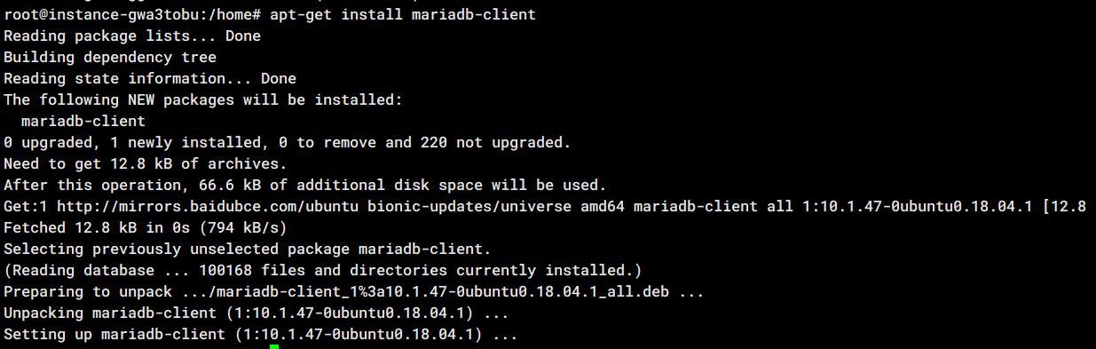
5. 测试数据库
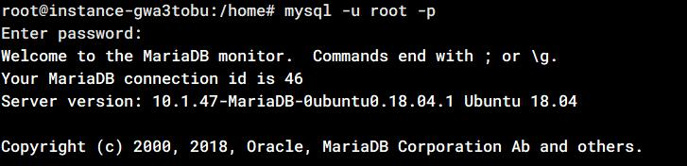
6. 安装 PHP
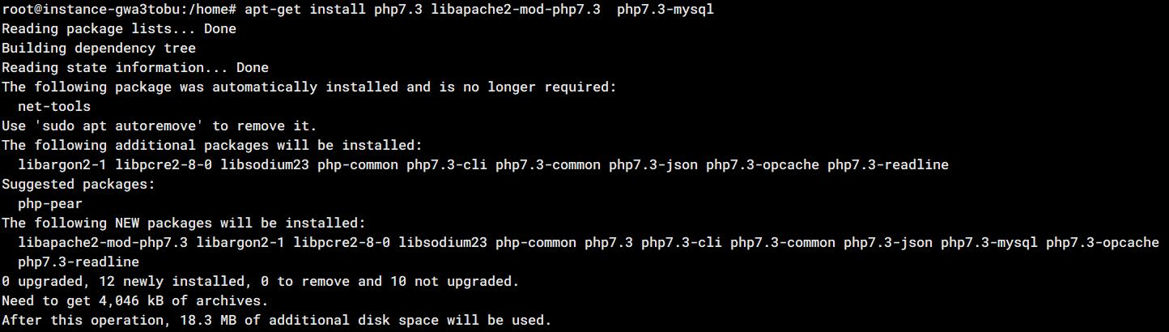
7. 测试 PHP 页面
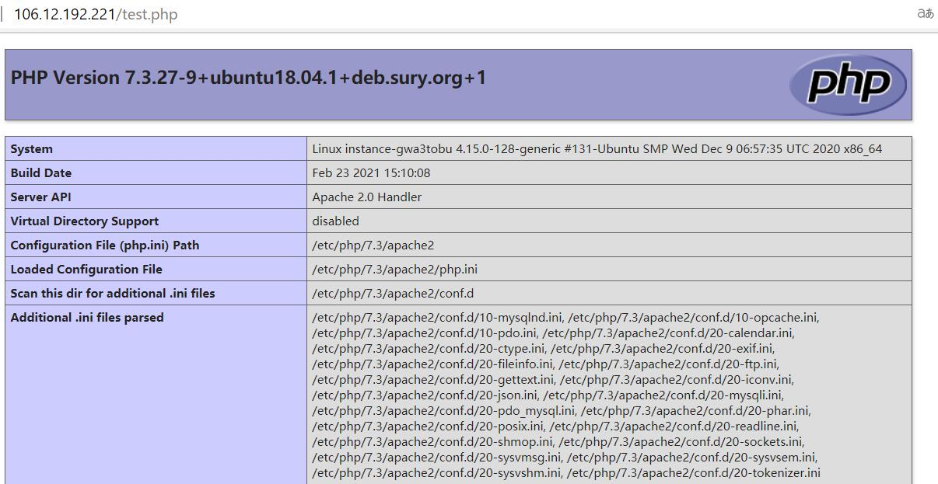
7. 测试上传文件页面
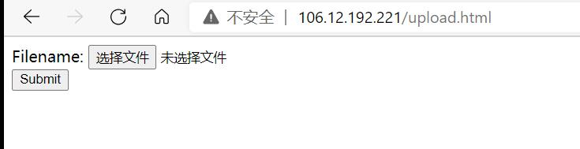
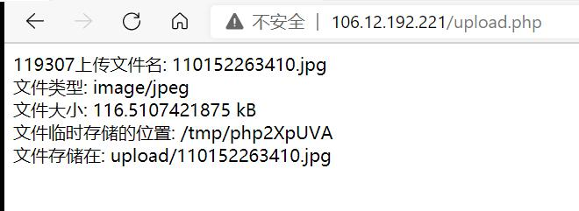
8. 修改默认端口和网站根目录测试，并上传文件
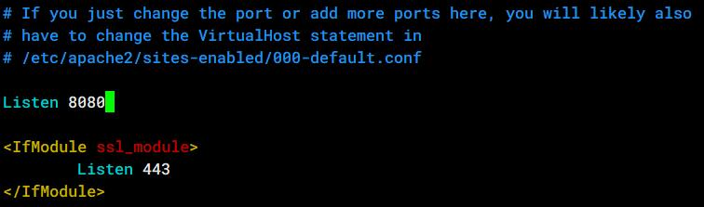
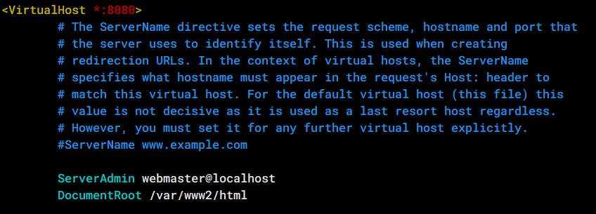
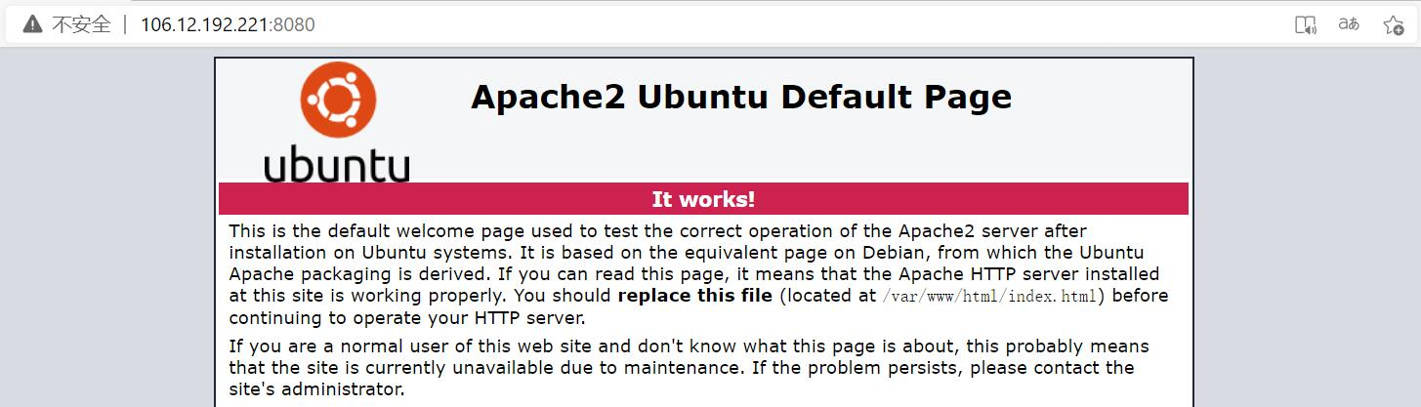
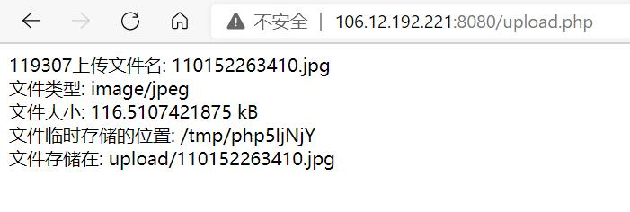

3.3 实验总结
通过本次实验，本人成功学会了服务器的基本配置，包括Apache、数据库MariaDB、以及PHP环境的安装与配置，同时成功部署了部分网页文件在Apache中，并能够通过IP地址访问，初步实现了文件的上传功能以及Apache的参数配置方法。

4 实验四 Linux Shell 编程

4.1 实验名称
Linux Shell 编程

4.2 实验内容
1. helloworld.sh，会在终端输出helloworld！
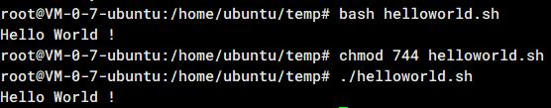
2. system_info.sh，会在终端输出系统时间、系统持续运行时间、系统负载、内存使用等系统信息。
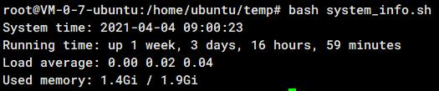
3. network_monitor.sh，会在终端输出网卡输入输出数据流量，并根据流量判断网卡状态。
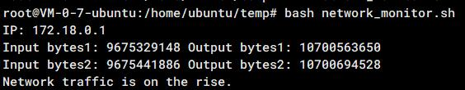
4. for 条件循环，会依次输出1~5的数字。
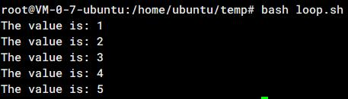
5. CPU_monitor.sh，会在终端显示CPU的型号，核数，以及CPU负载。
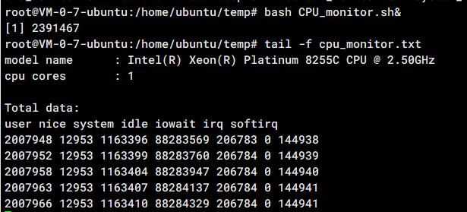

4.3 实验总结
通过本次实验，本人初步掌握了Shell编程的基本原理，掌握了Shell脚本的语法基础和运行方式，并成功运行了通过Shell脚本语言书写的一系列程序，进而对Linux命令的拓展和组合有了更加深入的理解。

5 实验五 Linux 内核编译与运行

5.1 实验名称
Linux 内核编译与运行

5.2 实验内容
1. 图形化编译最小文件系统
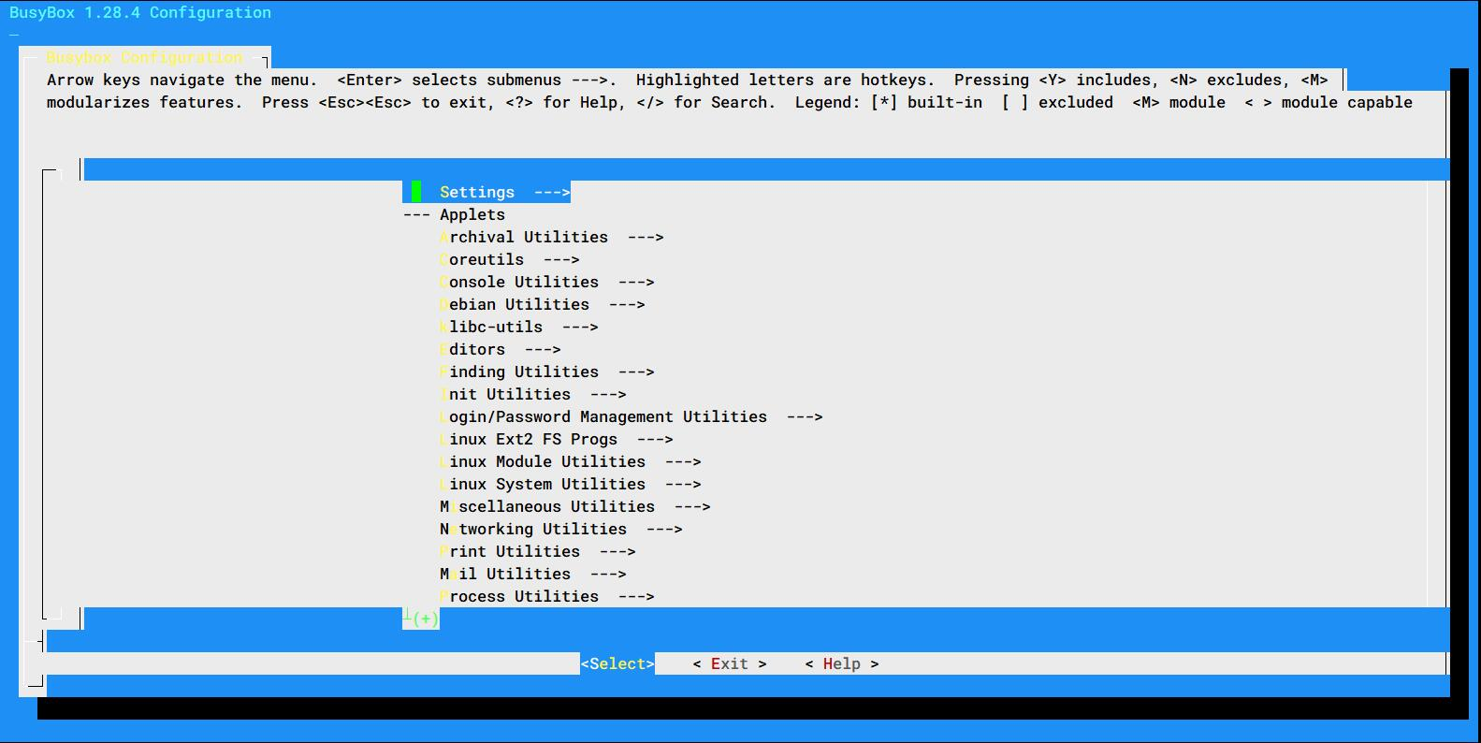
2. 静态编译配置
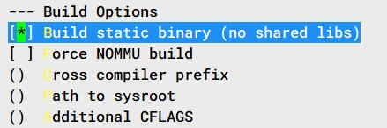
3. make install
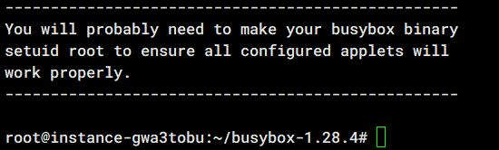
4. 生成_install 目录
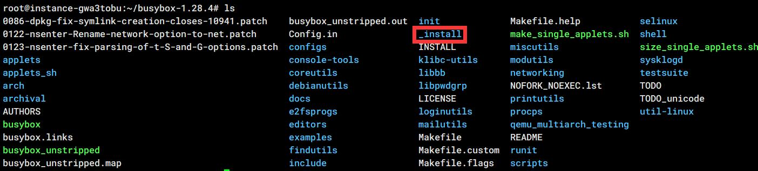
5. 创建目录
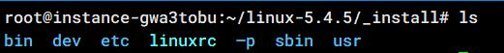
6. 创建并编辑fstab,inittab,rcS文件
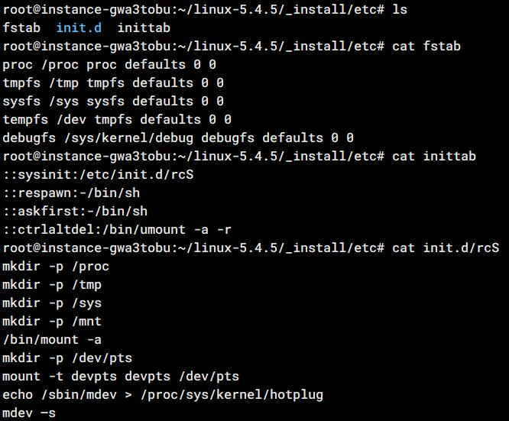
7. 创建节点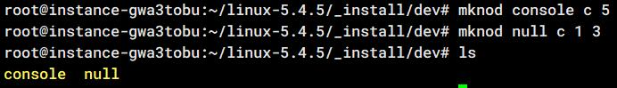
8. 编译内核
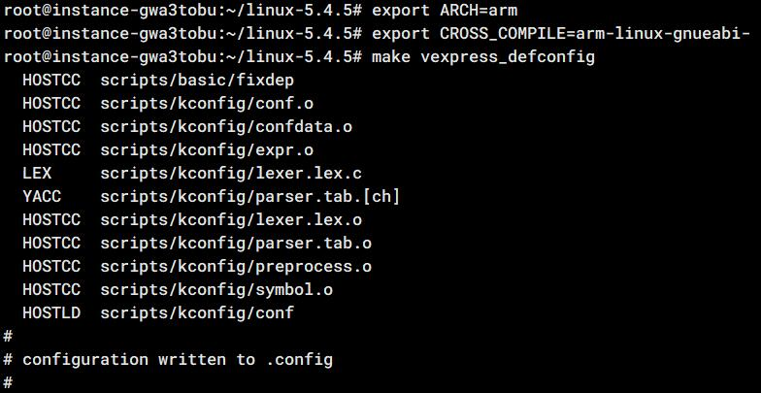
8. 路径配置
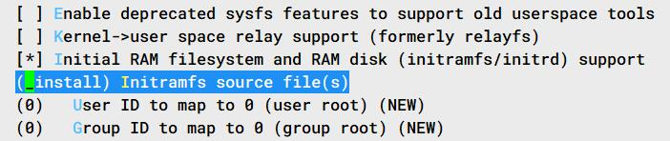
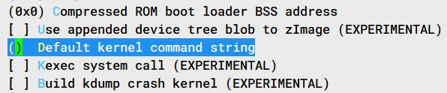
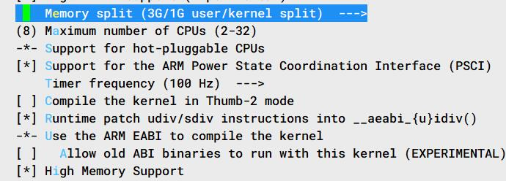
9. 内核编译成功
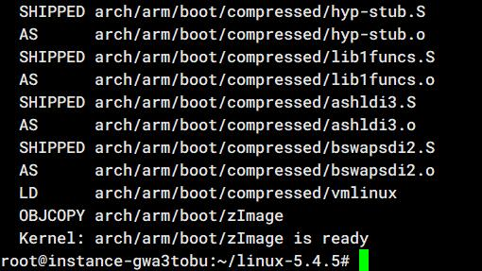
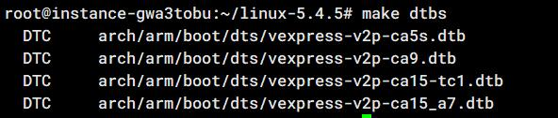
10. 启动 QEMU
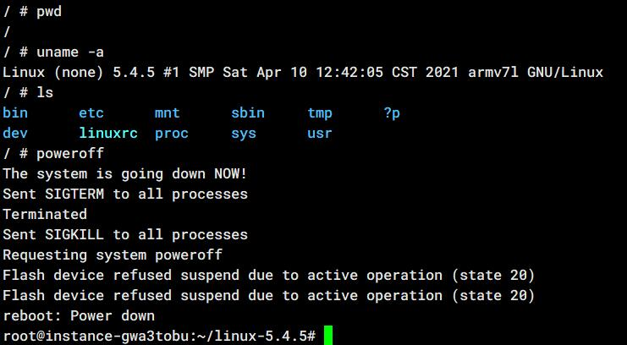

5.3 实验总结
通过本次实验，本人成功掌握了Linux内核镜像的编译方法，同时还初步掌握了使用BusyBox，QEMU等工具，在Ubuntu系统中成功编译Linux内核，建立了Linux虚拟机，加深了对Linux内核的理解和掌握程度。

6 实验六 Linux 内核模块编程

6.1 实验名称
Linux 内核模块编程

6.2 实验内容
1. 编写.c文件和Makefile文件并编译、查看文件
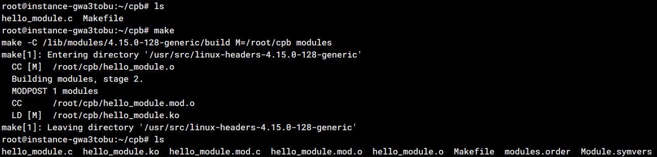
2. file命令检查编译模块
3. modinfo命令检查编译模块
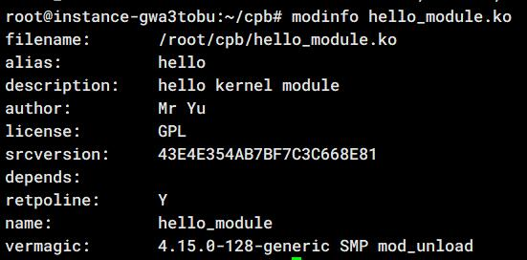
4. insmod 命令插入模块并查看
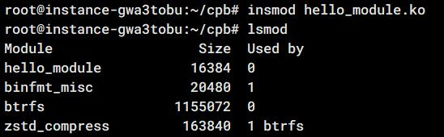
5. 模块目录
6. 查看输出
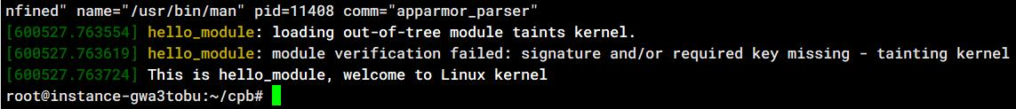
7. 卸载模块
8. 模块参数默认值
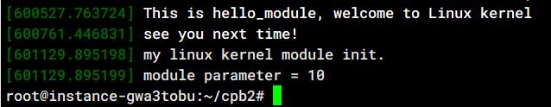
9. 赋值重新加载模块
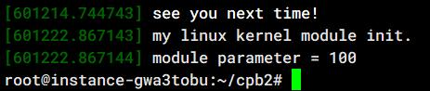

6.2 实验总结
通过本次实验，本人成功掌握了简单的内核模块编译方法，并理解了模块的主要结构和内容。同时，还能够完成简单的模块参数编译，理解内核模块传参的正确方式，从而对Linux内核模块程序设计有了更加深入的理解。

7 实验七 Linux 内存管理

7.1 实验名称
Linux 内存管理

7.2 实验内容
1. make 编译
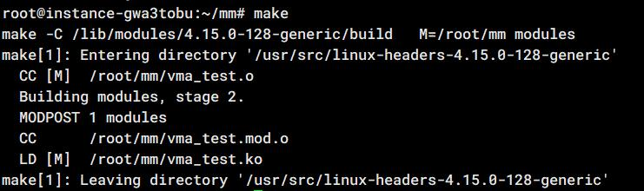
2. 查看 VMA 信息，可以看到第一个VMA区域的长度为15437824字节。
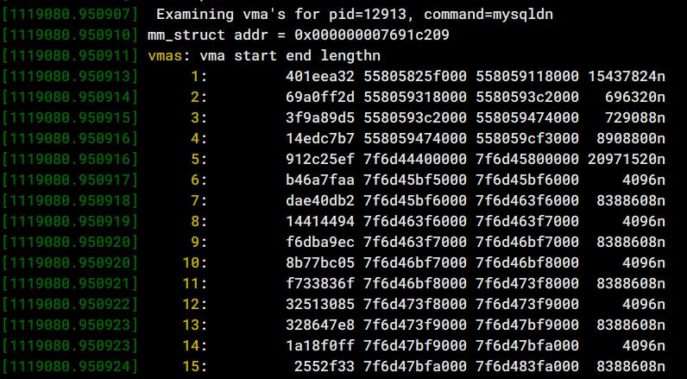
3. 使用cat查看 VMA 信息，可以看到第一个VMA区域的大小为15076KB，和上图的15437824 / 1024 = 15076 KB一致，因此程序输出结果正确。
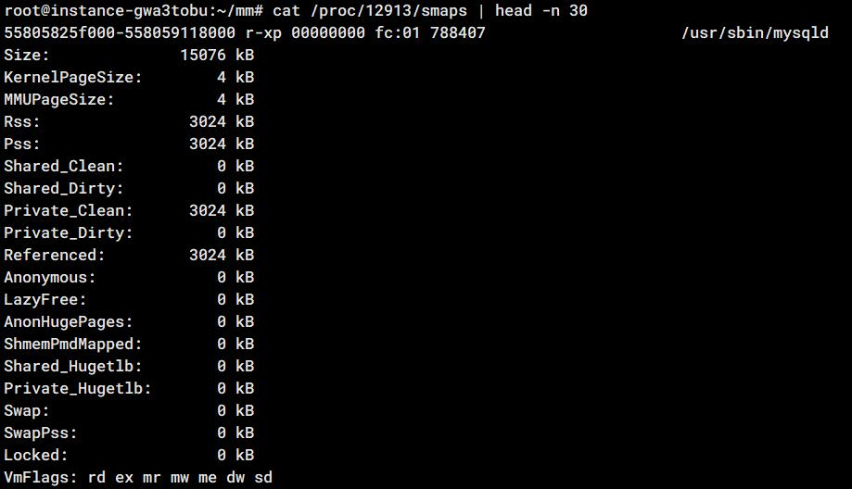

7.3 实验总结
通过本次实验，本人成功了解了Linux内存空间地址的查看和管理方法，同时能够掌握部分VMA相关的操作，最后能够通过编写一个内核模块，遍历用户进程中的VMA来查看相关信息并验证其正确性。

8 实验八 Linux 设备驱动

8.1 实验名称
Linux 设备驱动

8.2 实验内容
1. 查看设备号
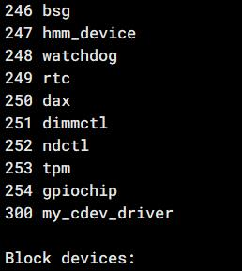
2. 执行测试程序
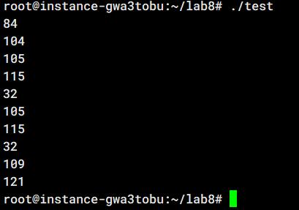
3. 通过 dmesg 查看日志信息，可以看到，将 /dev/mycdev读了 10 个字节到 buf 中。
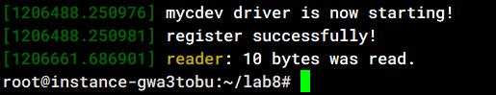

8.3 实验总结
通过本次实验，本人初步了解Linux设备管理的方式，同时能够理解Linux设备驱动框架的原理以及Linux设备驱动相关的API的功能和作用，最后能够编写出一个简单的字符设备驱动程序，实现基本的操作和方法。

